Bac S 2014 Métropole Correction © http://labolycee.org
EXERCICE III – VOYAGE INTERPLANÉTAIRE (5 points)
1. Différentes phases du voyage de la mission MSL :
Phase 1 : Lancement depuis la Terre en position T₁, il faut échapper à l’attraction de la Terre.
Phase 2 : Voyage sur l’orbite de Hohmann en utilisant l’attraction du Soleil.
Phase 3 : Attraction par Mars et atterrissage
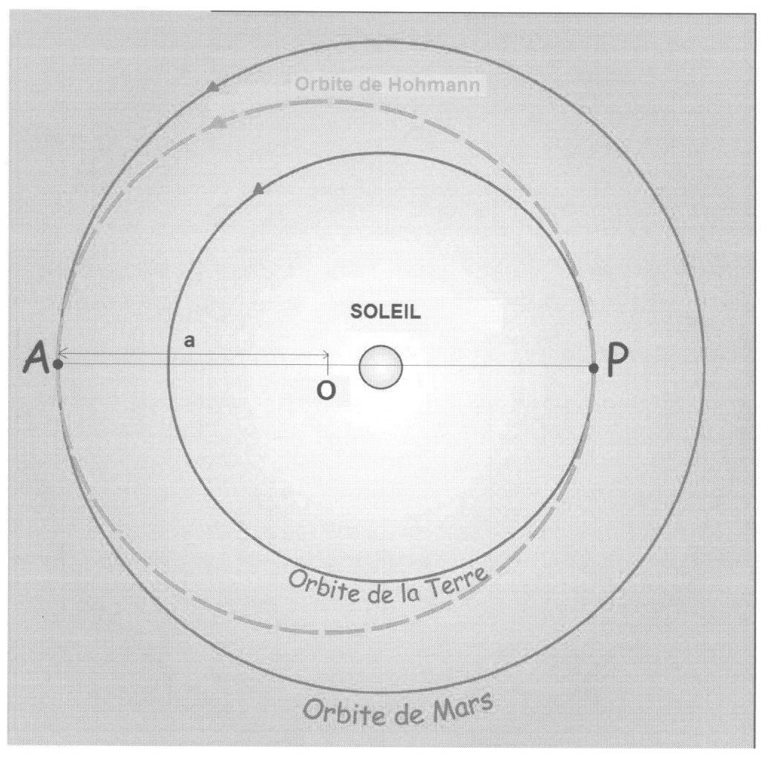
R₁ distance Soleil-Terre
R₂ distance Soleil-Mars

2. Demi-grand axe de l’orbite de Hohmann

AP = R₁ + R₂
AP = AO + OP = 2 a

donc 2 a = R₁ + R₂

a =
a = = 1,89×10⁸ km

3.1. MSL parcourt la moitié de l’ellipse (chemin coloré sur la figure précédente), alors la durée Δt de ce parcours est égale à la moitié de la période T : Δt = T/2 ou T = 2Δt.
D’après la troisième loi de Kepler , ainsi
Δt = = π.

Homogénéité de cette expression par analyse dimensionnelle :

D’après les unités de la constante de gravitation universelle m³.kg⁻¹.s⁻², on peut dire que
dim(G) = L³.M^{–1}.T^{–2}

dim(Δt) = dim(π).dim(a^{3/2}).dim(G^{–1/2}).dim(M^{–1/2})
dim(Δt) = 1 . L^{3/2} . L^{–3/2}.M^{1/2}.T.M^{–1/2}
dim(Δt) = T
Δt est bien homogène à une durée.
3.2. Δt = π.
Δt = π × (1,89×10⁸×10³)^{3/2} × (6,67×10^{–11})^{–1/2} × (1,99×10³⁰)^{–1/2}
Δt = 2,24×10⁷ s = 259 jours

Le robot a décollé le 26 novembre 2011 et a atterri le 6 août 2012,
26 au 30 /11 : 5 jours
Décembre : 31 jours
Janvier : 31 jours
Février : 29 jours (année bissextile)
Mars : 31 jours
Avril : 30 jours
Mai : 31 jours
Juin : 30 jours
Juillet : 31 jours
1 au 6 Août : 6 jours
TOTAL : 255 jours, soit 255×24×3600 = 2,20×10⁷ s

Écart absolu : 3,73×10⁵s = 104 h = 4,3 jours
Écart relatif : = 2 %
Cette durée est cohérente avec celle calculée.

Causes de l’écart : - on ne connaît pas les heures d’arrivée et de décollage,
- la troisième loi de Kepler est valable pour un système en orbite autour d’un seul astre attracteur. Or ici le robot Curiosity est soumis à l’attraction gravitationnelle du Soleil, mais pas seulement puisque Mars et la Terre l’attirent aussi.

Remarque : le calcul des jours n’a sans doute pas besoin d’être aussi précis (qui se souvient que 2012 était bissextile ?).

4. Comme le mouvement de Mars est circulaire et uniforme :
Mars accomplit une orbite complète en 1,88 an 360° → 1,88 an = 686,2 jours
Mars a tourné d’un angle β pendant la durée de la mission β° → Δt = 255 jours

β = = 134°

α + β = 180°
α = 180 – β
α = 180 – 134 = 46°.

Si l’on fait le calcul avec Δt = 259 jours, on obtient α = 44°.

